- 相關新聞：國二生 畫出世界第一
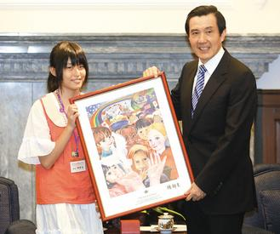【聯合晚報╱記者王彩鸝/台北報導】2010.10.07 03:16 pm
總統馬英九（右）在總統府，接見聯合國國際和平海報創作比賽冠軍陳郁旻（左）。
中央社
馬英九總統上午接見14歲的「台灣之光」、台中市五權國中二年級女生陳郁旻，她參加今年聯合國和國際獅子會共同舉辦的國際和平海報比賽榮獲第一，是該比賽舉辦22年來，台灣第一次得到首獎。馬總統說，要促進世界和平，就是要靠像藝術的「軟實力」，不要用戰爭來解決問題。
今年國際和平海報比賽的主題是「和平的力量」，陳郁旻畫出各種膚色的小朋友代表「和平」。她說，小孩子最純真，雖然膚色、種族不同，都可以玩在一起；畫面下方有一雙手，是她照著自己的手畫，代表「傳遞和平的力量」。
馬總統稱讚她把小朋友的眼神畫得很有力量，彷彿每雙眼睛都看著觀畫的人。國際獅子總會國際理事江達隆說，總統的看法和國際評審委員不謀不合，正是郁旻畫中的眼神打動了評審的心。
馬總統上午也詢問陳郁旻將來的志願，她說想當醫生，總統特別提到他在美國留學時的一段往事，他曾膝蓋受傷就醫，美國醫生縫傷口時說他是男生，「傷口不必縫得太漂亮」因此留下疤痕。他相信會畫畫的陳郁旻將來當醫生後，一定會把患者的傷口縫得很漂亮。
陳郁旻家境小康，爸爸在網球場當管理員、媽媽當保母，她和雙胞胎妹妹從小愛塗鴉，但家裡供不起姊妹倆學畫，她從小拿廣告紙空白背面當畫紙，靠塗鴉考上國中美術班。媽媽蕭幸君說，郁旻至今沒有買過一塊畫板，家裡也沒有多餘的錢栽培她學畫，孩子愛畫就讓她盡情的畫。
陳郁旻說，將來想當外科醫生，因為她很愛看介紹人體的書，對人體結構很了解的達文西，是她最喜歡的畫家。

